看圖寫句子1
小朋友，請你運用你的想像力，將每一個圖寫成一個句子，至少要8個字喔！
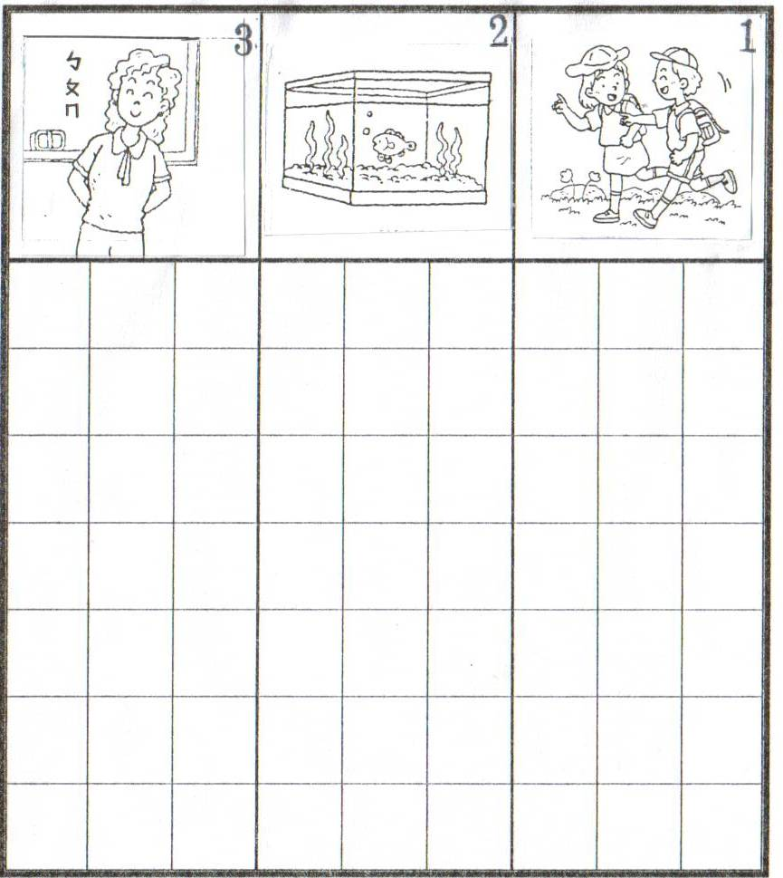看圖寫句子2
小朋友，請你運用你的想像力，將每一個圖寫成一個句子，至少要8個字喔！
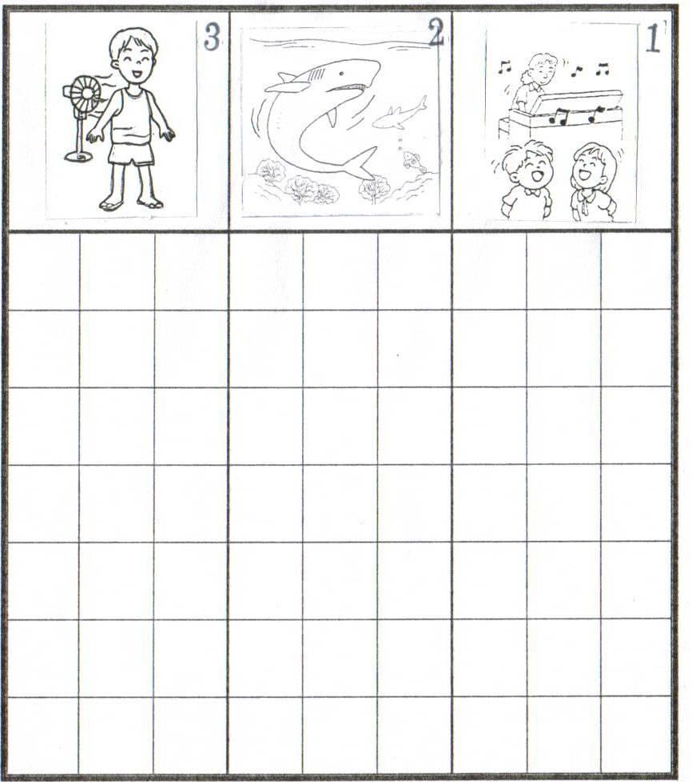看圖寫句子3
小朋友，請你運用你的想像力，將每一個圖寫成一個句子，至少要8個字喔！
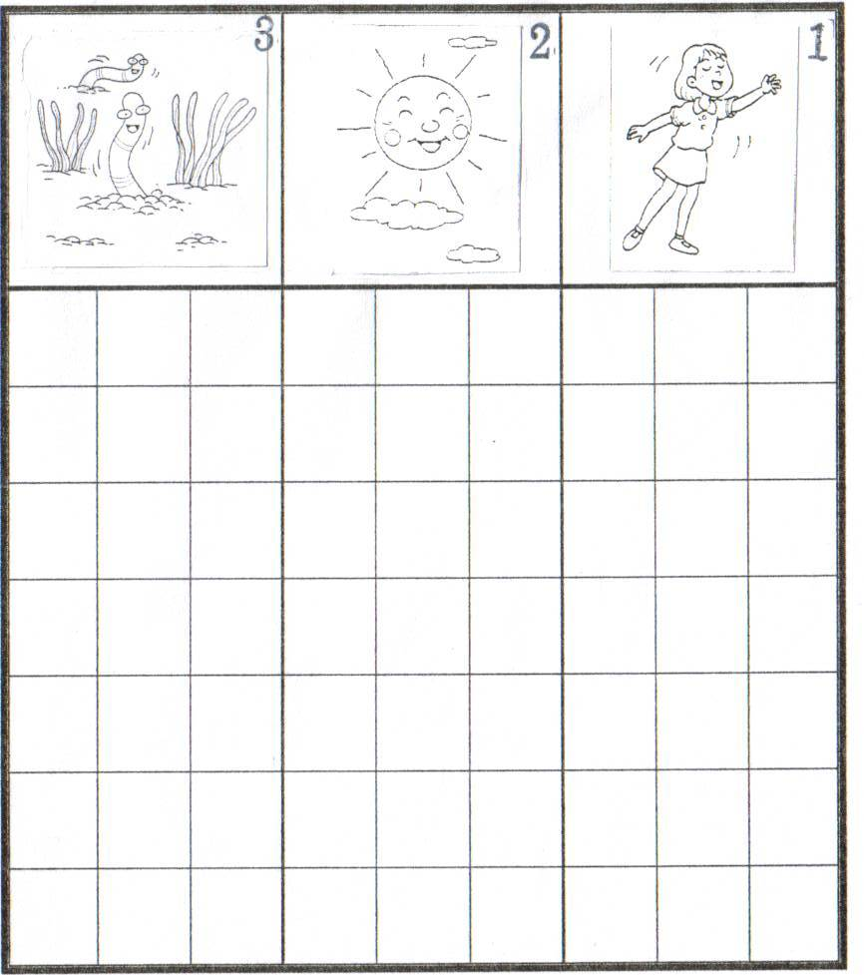看圖寫句子4
小朋友，請你運用你的想像力，將每一個圖寫成一個句子，至少要8個字喔！
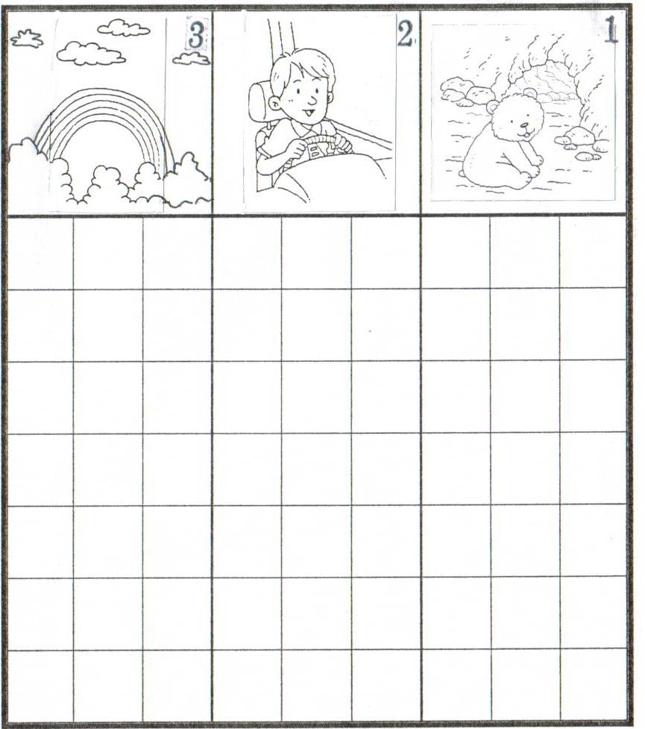看圖寫句子5
小朋友，請你運用你的想像力，將每一個圖寫成一個句子，至少要8個字喔！
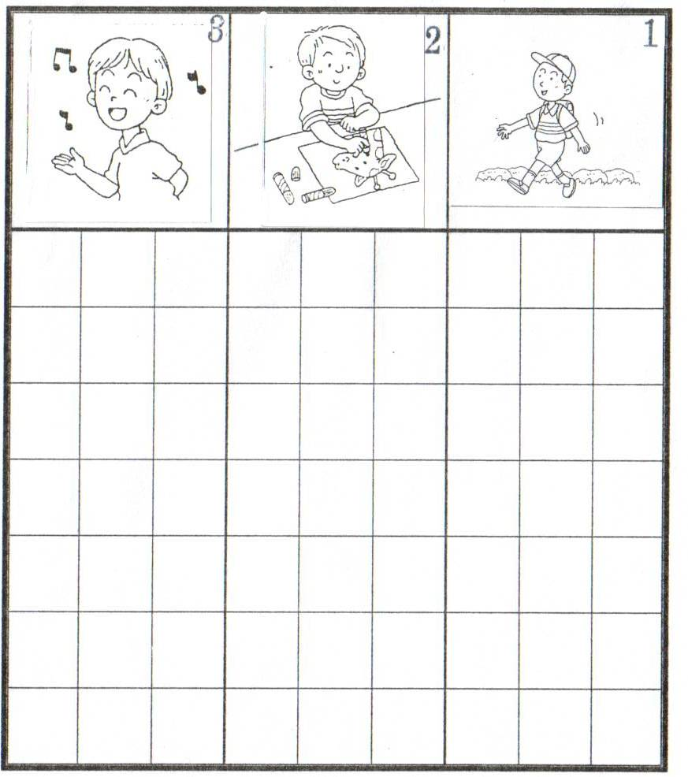看圖寫句子6
小朋友，請你運用你的想像力，將每一個圖寫成一個句子，至少要8個字喔！
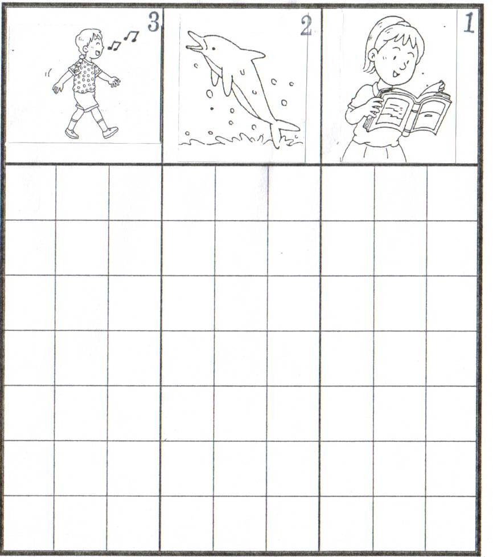看圖寫句子7
小朋友，請你運用你的想像力，將每一個圖寫成一個句子，至少要8個字喔！
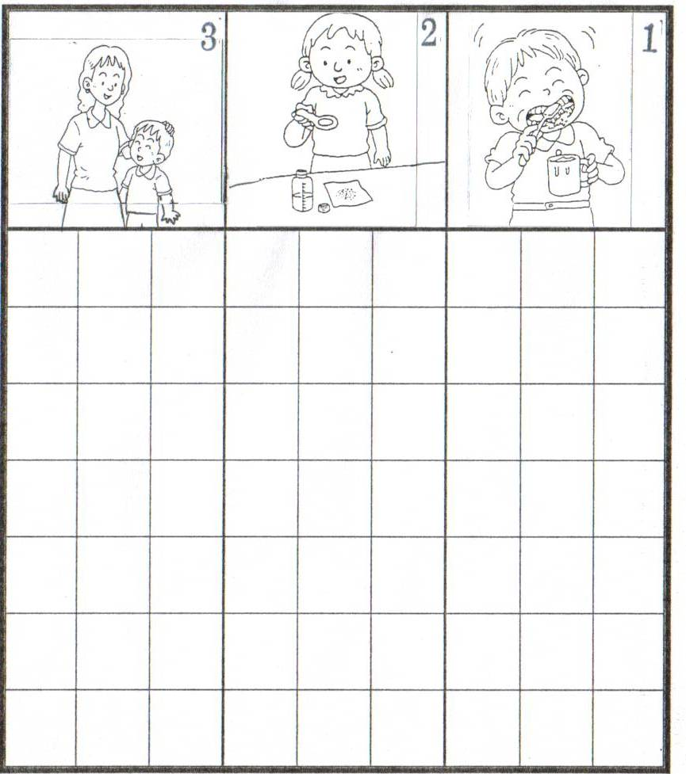看圖寫句子8
小朋友，請你運用你的想像力，將每一個圖寫成一個句子，至少要8個字喔！
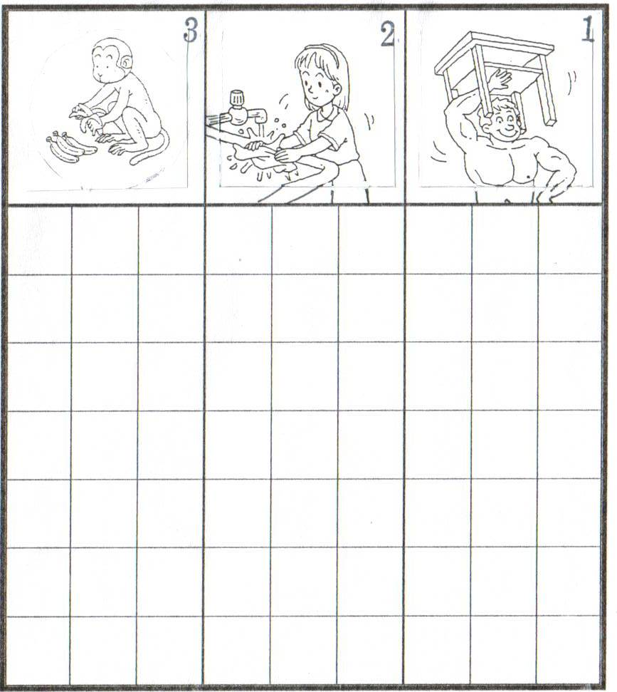看圖寫句子9
小朋友，請你運用你的想像力，將每一個圖寫成一個句子，至少要8個字喔！
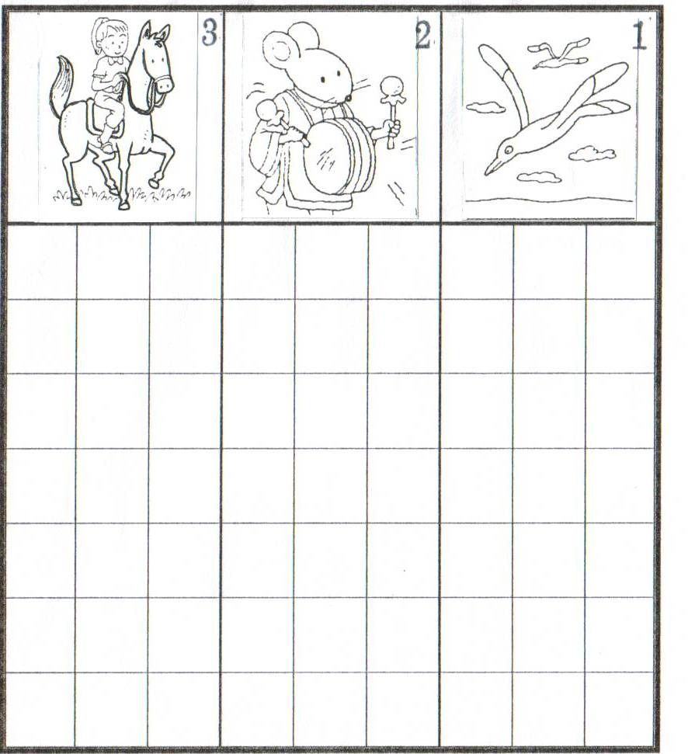看圖寫句子10
小朋友，請你運用你的想像力，將每一個圖寫成一個句子，至少要8個字喔！
